ACO Flachdachheizung Abläufe DN40-100/inkl.1m Anschlußleitung

ACO Haustechnik

Eigenschaften

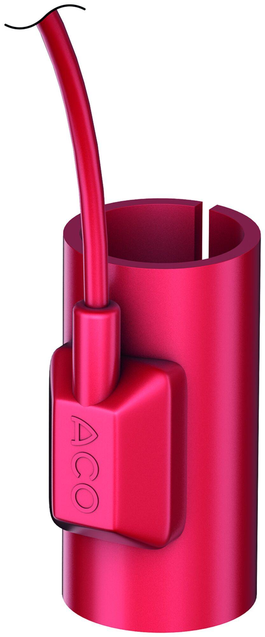

GTIN:

4002626695529

HAN:

7000.85.20